
MITIC
Tableur

10 sdf sdf ee00

ANNÉE
Mise en forme_ex3

Imagine que tu n’as pas besoin de venir à l’école, que tu as tout ton temps à disposition la semaine durant pour faire ce que tu veux. Tu vas créer ton horaire idéal avec un classeur Libreoffice.
- Ouvre LibreOffice et choisis « classeur »
- Sous format dans la barre de menu choisis orientation paysage
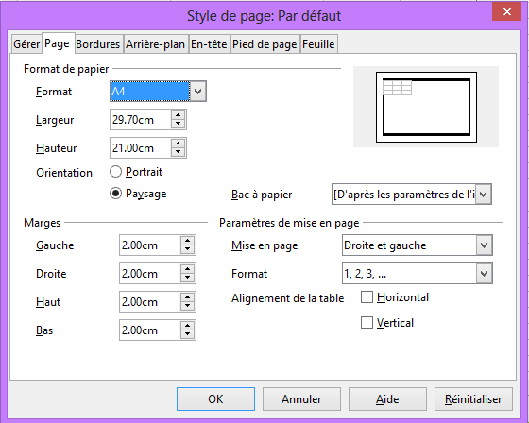
- Dans les cellules de la colonne de gauche, de haut en bas, tu introduis les heures. Sur la ligne du haut tu introduis les jours de la semaine, un jour par cellule.
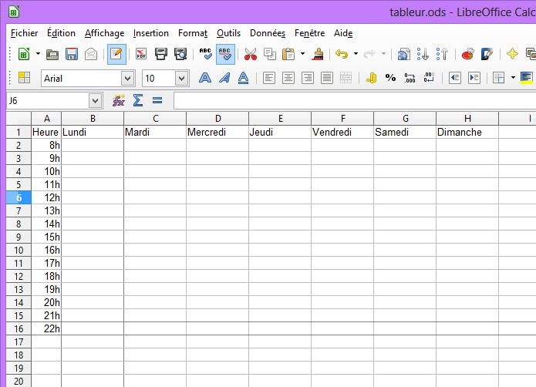
- Tu sélectionnes tout le tableau (en faisant glisser la croix sur la surface du tableau). Tu fais un clic droit et tu choisis formater les cellules. Choisis d’encadrer toutes les cellules dans « bordure »
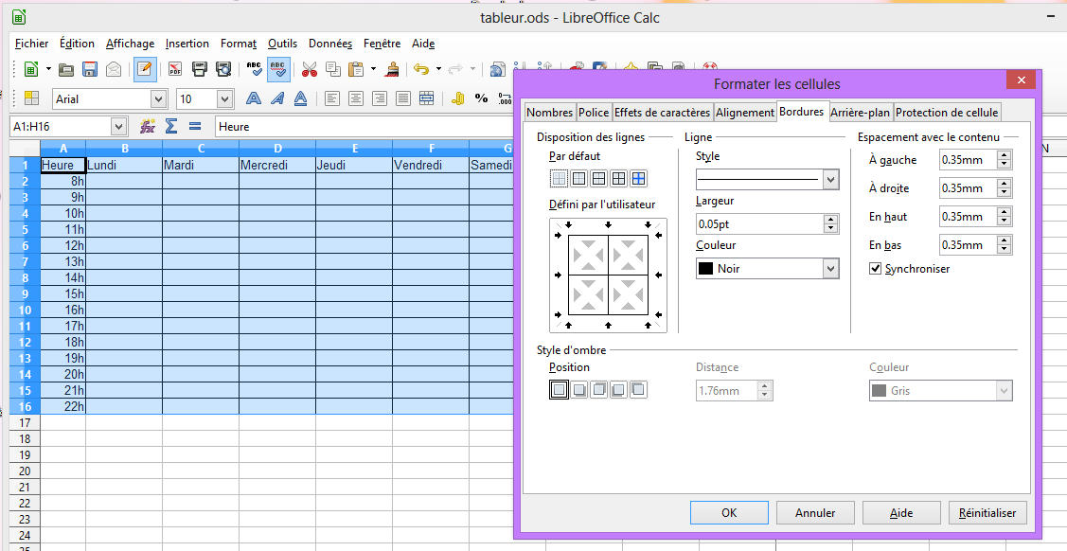
- Place tes activités préférées là où bon te semble. Formate chaque cellule avec une couleur particulière. Choisis une police de caractère différente pour chaque activité. Centre le texte dans les cellules.
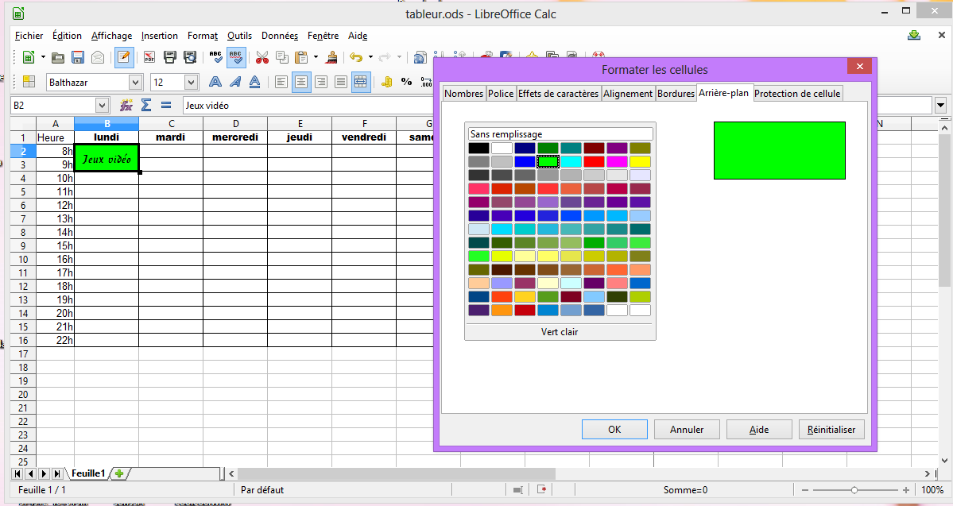
Complète ta semaine idéale.

